# Costa Rica

## Essentiel du Costa Rica

### Circuit

## Programme

#### Jour 1 : France - San José

Rendez-vous à l’aéroport et décollage pour le Costa Rica.

Accueil à l’arrivée par votre guide francophone et transfert à l’hôtel.

Dîner léger et nuit à l’hôtel.

#### Jour 2 : San José – Parc National de Tortuguero (4h de route)

Départ matinal vers Guápiles, dans la région de Tortuguero.

Petit déjeuner dans un restaurant.

Durant le trajet collectif avec votre guide francophone, premier contact avec la nature luxuriante du Costa Rica.

Arrivée à Caño Blanco/La Pavona, embarquement sur une grande pirogue motorisée en service collectif pour remonter le canal principal qui longe la côte jusqu’au Parc National de Tortuguero au cœur de la forêt tropicale.

Installation et déjeuner au lodge.

L’après-midi, promenade dans le village, typique du littoral caribéen.

Retour à l’hôtel par la plage.

Dîner et nuit au lodge.

Information sur le déroulement du programme :

•Nous vous conseillons de prévoir un petit sac de voyage (12kgs).

•Tous les transferts en bateau pendant votre séjour à Tortuguero sont en service collectif.

•L’ordre des excursions à Tortuguero peut changer en fonction d’impératifs locaux.

#### Jour 3 : Parc National de Tortuguero

Petit déjeuner à l’hôtel.

Visite matinale des canaux de la jungle Parc National de Tortuguero où vous pourrez observer de nombreux animaux : crocodiles, tortues, paresseux, singes, iguanes, toucans, perroquets et oiseaux de toutes espèces. Déjeuner au lodge.

Découverte de la jungle en empruntant des sentiers balisés appartenant au lodge, accompagnés par votre guide.

En fin d’après-midi, dégustation des saveurs Caribéenne (si le groupe est supérieur à 10 voyageurs) sur un air de musique « calypso » avec une boisson typiquement antillaise à base de gingembre, jus de citron et canne à sucre, connu localement comme "agua de sapo", traduit par "eau de crapaud", et un "Patty" (un gâteau spécial des Caraïbes épicé), vous serait immergé ce court instant dans cette culture si riche et dépaysante.

Dîner et nuit au lodge.

De Juin à octobre venez voire la pondaison des Tortues. A la tombée de la nuit, accompagné de votre guide vous rejoindrez en petit groupe la plage pour observer avec émotion, ce moment incroyable de la vie des tortues. (Non inclus 40$).

Durant les mois d’octobre et de novembre, c’est la saison des naissances à Tortuguero. Sans nulle doute la saison la plus passionnante de l’année. Vous serez fascinez par la découverte de ces minuscules tortues qui sortent du sable. Vers 16h30, vous irez avec votre guide sur la plage pour découvrir la naissance de centaine de bébé Tortue. (Inclus)

#### Jour 4 : Tortuguero – La Fortuna – Volcan Arena (4h de route)

Petit déjeuner au lodge.

Retour en bateau collectif vers Caño Blanco/Pavona et route vers Guápiles. Déjeuner dans un restaurant typique.

Départ vers le nord-ouest du pays, arrêt à « las iguanas » pour observer des iguanes au cœur de leur milieu naturel. Continuation jusqu’à la ville de La Fortuna, située au pied du volcan Arenal, image emblématique du Costa Rica par sa forme conique parfaite.

Autrefois les habitants pensaient que le volcan Arenal était une montagne. Ils ont compris que la montagne crachait du feu et ils ne l’ont associée qu’à des évènements malheureux comme la perte du bétail et les décès de villageois (environ 80 personnes). Ce n’est que bien plus tard qu’ils commencèrent à voir les avantages économiques apportés par l’activité du volcan, comme l’arrivée des touristes et des scientifiques venus admirer cette merveille géologique et profiter des eaux thermales.

Installation à l’hôtel et diner libre

Notre coup de cœur : Vous ne pouvez pas passer à côté du Volcan Arenal qui est le joyau du pays. Randonnée sur les ponts suspendus pour une expérience familiale inoubliable

En Option, inclus dans le « Pack Découverte Plus » : En fin de journée, baignade dans les eaux thermales Baldi. Ces piscines d’eaux naturellement chauffées, aux qualités médicinales, sont situées face à l’impressionnant panorama du parc et du volcan. Dîner dans le restaurant proche des piscines d’eaux thermales. (sans guide)

#### Jour 5 : Parc National du volcan Arenal

Petit déjeuner à l’hôtel.

Matinée consacrée à la visite du Parc 1968, randonnée sur la première éruption de cette même année. C’est sans nul doute le meilleur point de vue lorsque le volcan est dégagé. Il surplombe le Parc National Arenal et il y est facile d’y observer la riche nature qui entoure le volcan. Sa principale caractéristique est le cône majestueux, presque parfait, à une altitude de 1 670 pieds.

Déjeuner.

L’après-midi est consacré à une randonnée d’environ 3 kilomètres, à travers les 250 hectares de réserve forestière primaire pour profiter de 15 ponts suspendus de 5 è 100 mètres et observer la faune et la flore de l’Arenal. Vous pourrez contempler la végétation et les animaux que votre guide expérimenté vous aidera à localiser. Les ponts sont en aluminium et acier galvanisé pour assurer une sécurité totale. Accessible à tous.

En fin de journée rencontre avec une famille costaricienne dans leur finca pour connaître leur mode de vie et découvrir leurs traditions ainsi que la préparation des spécialités locales. Démonstration d’un « trapiche » pour admirer la manière traditionnelle du broyage de la canne à sucre, préparation de tortilla et dîner dans la famille.

Nuit à l’hôtel

#### Jour 6 : Arenal – Rincon de la Vieja (4h de route)

Petit déjeuner à l’hôtel.

Le Guanacaste est la région la plus à l’ouest du Costa Rica, belle région sèche, aride qui abrite le bouillonnant Parc National Rincón de Vieja. A seulement 45 minutes de Liberia, l’une de plus grandes villes du pays, ce Parc National a été inscrit au patrimoine mondial de l’UNESCO en 1999. C’est une étape incontournable du pays !

Notre coup de cœur : Une visite guidée du Parc National Rincón de la Vieja pour observer fumerolles et « volcancito ».

Déjeuner dans un petit restaurant typique en cours de route. Arrivée dans la zone du Parc National Rincón de la Vieja et découverte des eaux thermales, réputées pour leurs applications de boue volcanique.

Dîner et nuit à l’hôtel.

#### Jour 7 : Parc national Rincon de la Vieja

Petit déjeuner à l’hôtel.

Départ matinal pour la visite du Parc National du volcan Rincón de la Vieja. Marche dans la vaste étendue du parc, splendeur géologique rare de notre planète. La terre s’ouvre en cratères bouillonnants qui témoignent de l’activité actuelle du volcan. Le paysage, très contrasté, intègre une forêt tropicale épaisse peuplée par des singes-hurleurs et riche en diversité de végétation.

Déjeuner.

Continuation de la randonnée dans les sentiers du lodge. Dîner.

Nuit à votre hôtel.

En Option, inclus dans le « Pack Aventure » : Dans l’après-midi, vous avez toujours rêver de glisser en hauteur, bienvenue au Canopy tour. Vous allez de plateforme en plateforme en glissant le long de câble métallique. Vous serez en hauteur et pourrez profiter de paysage magnifique. (Sans guide francophone)

Information sur le déroulement du programme :

L’ordre des excursions à Rincon de la Vieja peut changer en fonction d’impératifs locaux.

#### Jour 8 : Rincon de la Vieja – Sarchi – San José (5h30 de route)

Petit déjeuner à l’hôtel.

Départ vers San José. Visite du village typique de Sarchí, réputé pour son artisanat élaboré avec des bois précieux et colorés de la région.

Déjeuner dans un restaurant local en cours d’excursion.

Installation à l'hôtel. Dîner et nuit à l’hôtel.

#### Jour 9 : San José - départ

Petit déjeuner à l’hôtel.

Visite de la capitale qui est la plus grande ville du Costa Rica située à 1 200m d’altitude au cœur de la vallée centrale. La ville fourmille tous les jours avec plus de 1 million de Ticos qui vont et viennent. Au premier regard la ville ne semble pas avoir grand intérêt mais avec votre guide francophone vous vous y attarder pour en découvrir les magnifiques édifices comme le musée national, la banque nationale et les vieilles maisons coloniales.

Le tour de ville se terminera au seul café historique de la ville et par la dégustation d’un mets local. Ici, vous apprendrez comment le Costa Rica a construit son identité national et vaincu les américains lors de la guerre de 1856.

Transfert à l’aéroport et vol retour vers la France

NOTE : Tout changement d’heure de vol de la compagnie aérienne pourra éventuellement entraîner une modification des visites de cette dernière journée.

En Option à la place du tour de Ville, inclut dans le « Pack Découverte Plus » : Route pour l’une de plantation les plus connu du Costa Rica, une des plus grandes plantations du pays, située sur les flancs du Volcan Poas. Lors de cette visite, vous découvrirez les différentes étapes de l´élaboration du café, de la plante jusqu’à la tasse. Vous visiterez d’abord la plantation, où votre guide vous donnera des explications sur la culture et l’entretien des plans de café, ainsi que sur le processus de la cueillette. Vous vous dirigerez ensuite vers la petite usine de la plantation, le lieu où la magie opère ! Les grains de café tout juste cueillis de la plante y seront transformés jusqu’à obtenir le produit final. Vous finirez la visite par une dégustation de différents cafés (avec traducteur francophone et guide espagnol)

#### Jour 10 : Arrivée en France

Arrivée en France.

**Extensions en option.**

*Extension n° 1 – Parc national Manuel Antonio : 4j/3n*

**Jour 9 : San José – Tour de Ville – Manuel Antonio (4h de route)**

Petit déjeuner à l’hôtel.

Visite de la capitale qui est la plus grande ville du Costa Rica située à 1 200m d’altitude au cœur de la vallée centrale. La ville fourmille tous les jours avec plus de 1 million de Ticos qui vont et viennent. Au premier regard la ville ne semble pas avoir grand intérêt mais avec votre guide francophone vous vous y attarder pour en découvrir les magnifiques édifices comme le musée national, la banque nationale et les vieilles maisons coloniales.

Le tour de ville se terminera au seul café historique de la ville et par la dégustation d’un mets local. Ici, vous apprendrez comment le Costa Rica a construit son identité national et vaincu les américains lors de la guerre de 1856.

Déjeuner libre.

Départ en transport collectif jusqu’à Manuel Antonio, ville située sur la côte Pacifique, qui offre un des plus beaux Parcs Nationaux de la côte du pays.

Installation à l'hôtel.

Dîner libre.

Nuit à l'hôtel.

IMPORTANT - Information sur le déroulement du programme :

•En fonction de l’heure du transfert collectif le tour de ville peut être annulé pour les voyageurs de Manuel Antonio.

**En Option** à la place du tour de Ville, inclut dans le « Pack Découverte Plus » : Route pour l’une de plantation les plus connu du Costa Rica, une des plus grandes plantations du pays, située sur les flancs du Volcan Poas. Lors de cette visite, vous découvrirez les différentes étapes de l´élaboration du café, de la plante jusqu’à la tasse. Vous visiterez d’abord la plantation, où votre guide vous donnera des explications sur la culture et l’entretien des plans de café, ainsi que sur le processus de la cueillette. Vous vous dirigerez ensuite vers la petite usine de la plantation, le lieu où la magie opère ! Les grains de café tout juste cueillis de la plante y seront transformés jusqu’à obtenir le produit final. Vous finirez la visite par une dégustation de différents cafés (avec traducteur francophone et guide espagnol)

**Jour 10 : Manuel Antonio**

Petit déjeuner à l’hôtel.

Journée et repas libres pour profiter des excursions au choix proposées en supplément dans Manuel Antonio. Par exemple : visite du Parc National, tyrolienne, rafting, plongée, pêche, croisière en catamaran…

Nuit à l’hôtel

**Jour 11 : Manuel Antonio**

Petit déjeuner à l’hôtel.

Journée et repas libres pour profiter des excursions au choix proposées en supplément dans Manuel Antonio. Par exemple : visite du Parc National, tyrolienne, rafting, plongée, pêche, croisière en catamaran…

Nuit à l’hôtel.

**Jour 12 : Manuel Antonio – San José (4h de route) - Départ**

Petit déjeuner à l’hôtel.

Dans la matinée, départ en transfert collectif jusqu’ à l’aéroport de San José.

**IMPORTANT A SAVOIR :** l’heure de départ de l’hôtel est à 06h45 (sous réserve de modification)

Vol retour vers la France. Repas et nuit à bord

**Jour 13 : France**

Arrivée en France

*Extension n° 2 – Balnéaire Playa Tambor : 4j/3n*

**Jour 9 : San José – Tour de ville – Playa Tambor (4h55 de route)**

Petit déjeuner à l’hôtel.

Visite de la capitale qui est la plus grande ville du Costa Rica située à 1 200m d’altitude au cœur de la vallée centrale. La ville fourmille tous les jours avec plus de 1 million de Ticos qui vont et viennent. Au premier regard la ville ne semble pas avoir grand intérêt mais avec votre guide francophone vous vous y attarder pour en découvrir les magnifiques édifices comme le musée national, la banque nationale et les vieilles maisons coloniales.

Le tour de ville se terminera au seul café historique de la ville et par la dégustation d’un mets local. Ici, vous apprendrez comment le Costa Rica a construit son identité national et vaincu les américains lors de la guerre de 1856.

Déjeuner libre.

Départ en transport collectif jusqu’à Tambor, ville située sur la côte Pacifique, qui offre un des plus beaux Parcs Nationaux de la côte du pays.

Installation à l'hôtel.

Dîner libre.

Nuit à l'hôtel.

Information sur le déroulement du programme :

•En fonction de l’heure du transfert collectif le tour de ville peut être annulé pour les voyageurs de Tambor

**En Option** à la place du tour de Ville, inclut dans le « Pack Découverte Plus » : Route pour l’une de plantation les plus connu du Costa Rica, une des plus grandes plantations du pays, située sur les flancs du Volcan Poas. Lors de cette visite, vous découvrirez les différentes étapes de l´élaboration du café, de la plante jusqu’à la tasse. Vous visiterez d’abord la plantation, où votre guide vous donnera des explications sur la culture et l’entretien des plans de café, ainsi que sur le processus de la cueillette. Vous vous dirigerez ensuite vers la petite usine de la plantation, le lieu où la magie opère ! Les grains de café tout juste cueillis de la plante y seront transformés jusqu’à obtenir le produit final. Vous finirez la visite par une dégustation de différents cafés (avec traducteur francophone et guide espagnol)

**Jour 10 : Playa Tambor**

Petit déjeuner à l’hôtel.

Journée libre en tout inclus pour profiter des excursions au choix proposées en supplément à Tambor. Par exemple : visite du Parc National Carara, croisière sur l’île Tortuga, tyroliennes… ou profiter de l’hôtel.

Déjeuner et dîner à l’hôtel.

Nuit à l’hôtel.

**Jour 11 : Playa Tambor**

Petit déjeuner à l’hôtel.

Journée libre pour profiter des excursions au choix proposées en supplément à Tambor. Par exemple : visite du Parc National Carara, croisière sur l’île Tortuga, tyroliennes… ou profiter de l’hôtel.

Déjeuner et dîner à l’hôtel.

Nuit à l’hôtel.

**Jour 12 : Tambor – San José (1h30 de route) - Départ**

Petit déjeuner à l’hôtel. Matinée libre.

Déjeuner à l’hôtel.

Dans la matinée, départ en transfert collectif jusqu’à l’aéroport de San José.

IMPORTANT A SAVOIR : l’heure de départ de l’hôtel est à 06h45 (sous réserve de modification)

Vol retour vers la France. Repas et nuit à bord

**Jour 13 : France**

Arrivée en France.

## Points forts.

Hébergement dans des lodges installés au milieu d’une nature encore sauvage.

Exploration du Parc National de Tortuguero, situé sur le littoral caraïbe.

Visite aux eaux thermales de Baldi, détente assurée. (Option)

Traversée des ponts suspendus pour admirer le Parc National du volcan Arenal.

Repas typiques pour savourer la cuisine du Costa Rica, dont un chez l’habitant, avec une démonstration du broyage de canne à sucre ou trapiche et dégustation de liqueur de canne à sucre.

Bains de boue volcanique à Rincón de la Vieja.

Randonnée dans le parc Rincón de la Vieja et découverte de l’activité volcanique :  cratères, eau bouillonnante et fumerolles.

Visite du quartier historique de San José et immersion da la des barons du café avec ses demeures coloniales.

## Hébergement.

Vos hôtels (ou similaires)

San José : Sleep Inn 4* ou similaire

Tortuguero : Laguna lodge ou similaire

Arenal : Eco Arenal 3* ou Similaire

Rincon de la Vieja : Blue River 3* ou Similaire

Extension Manuel Antonio : Costa Verde 3* ou La California 3* ou The Falls 3* ou Plaza Yara 3*

Extension Playa Tambor : Barcelo Tambor 5* ou Similaire

## Formalités.

Formalités administratives pour les ressortissants français ou de l'Union Européenne :

Passeport - visa

Les ressortissants français n’ont pas besoin de visa pour un séjour inférieur à 90 jours, qu’ils soient titulaires d’un passeport ordinaire, de service ou diplomatique. Ils doivent cependant présenter un passeport en bon état, avec une validité minimale d’un jour au-delà de la date prévue de sortie du Costa Rica. Il faut savoir toutefois que certains pays, par lesquels les voyageurs pourraient transiter, demandent une validité du passeport d’au moins 6 mois après la date de retour prévue.

Les voyageurs doivent disposer d’un billet aller/retour ou d’un billet vers une autre destination. Le cas échéant, il peut leur être demandé de prouver qu’ils disposent des ressources suffisantes pour la durée de leur séjour.

Les voyageurs souhaitant séjourner plus de 90 jours au Costa Rica doivent constituer un dossier d’immigration auprès de l’ambassade du Costa Rica à Paris ou auprès des autorités de l’immigration au Costa Rica. Pour plus d’informations, consulter le site de la « Direccion general de migracion y extranjeria » (en espagnol et en anglais). Attention, si votre avion survole ou fait escale aux Etats-Unis vous devrez être en règle avec les conditions de franchissement des frontières en vigueur dans ce pays. Tous les voyageurs français devront notamment être en possession, avant d'embarquer, d'une autorisation électronique d'ESTA (Système électronique d'autorisation de voyage).

Le formulaire ESTA devra être imprimé, avec la mention "autorisation accordée" et présenté à l'enregistrement. L’ESTA peut être obtenue en répondant aux questions posées sur le site Internet https://esta.cbp.dhs.gov/ (multilingue) seul site habilité par les autorités américaines. La demande doit être déposée au moins 72H avant le départ.

De même, si votre avion survole ou fait escale au Canada tous les voyageurs français devront notamment être en possession, avant d'embarquer, d’une autorisation électronique de voyage (AVE) : pour plus d’informations : https://www.canada.ca/fr/immigration-refugies-citoyennete/services/visiter-canada/ave/demande.html

Le traitement de certaines demandes peut prendre plusieurs jours il est conseillé de faire la demande le plus tôt possible.

Depuis le 26 juin 2012, les enfants ne peuvent plus être inscrits sur le passeport de leurs parents. Ils doivent donc voyager avec un document officiel individuel.

Depuis le 15 janvier 2017, les mineurs non accompagnés d’une personne détentrice de l’autorité parentale ne peuvent plus quitter le territoire sans autorisation de sortie. L’autorisation de sortie du territoire est exigible pour tous les mineurs résidant en France, quelle que soit leur nationalité.

Plus d’informations sur le site officiel de l’administration française :

https://www.service-public.fr/particuliers/vosdroits/F1922

Formalités administratives pour les non-ressortissants de l'Union Européenne :

Les ressortissants étrangers sont invités à se rapprocher de l’Ambassade du pays de destination afin de connaître les modalités spécifiques qui leur sont applicables en matière de formalités administratives et sanitaires.

Situation liée au Covid 19 :

Le gouvernement costaricien a pris des mesures de lutte contre l’épidémie de covid-19.

Le résultat négatif du test PCR-RT pour COVID-19 n’est plus exigé des touristes et aucun ordre sanitaire de mise en quarantaine obligatoire n’est plus expédié. Cependant, les voyageurs présentant des symptômes ne pourront pas embarquer.

Le voyageur doit souscrire une assurance médicale internationale ou nationale qui couvre les frais médicaux générés par la maladie COVID-19, les frais médicaux minimaux équivalents aux frais d’admission à l’hôpital pendant le temps requis et une couverture minimale de 14 jours pour les frais d’hébergement.

Les assurances nationales autorisées pour les voyageurs sont proposées par l’Institut national des assurances (INS), ainsi que Sagicor.

Le voyageur doit remplir le formulaire épidémiologique numérique (Pase de Salud) du Ministère de la Santé costaricien (disponible en espagnol et en anglais)

Lorsque la personne remplit toutes les conditions d’entrée, le Pase de Salud génère un code vert, avec lequel le passager se rend au poste migratoire pour entrer dans le pays. Si un code violet est généré, la police d’assurance internationale devra être validée manuellement par les responsables de l’ICT à l’aéroport. Enfin, un code rouge indique que le touriste ne se conforme entièrement à aucune des exigences et son entrée peut être rejetée par l’agent du service migratoire.

En outre, lors de l’atterrissage sur le sol costaricien, les voyageurs doivent porter une protection faciale et se conformer au protocole strict de l’aérogare (respect de la distanciation physique, nettoyage des chaussures sur un tapis désinfectant, prise de la température et toute autre consigne sanitaire.)

Les mesures de restriction de déplacement seront évolutives en fonction de l’évolution de l’épidémie. Il est recommandé de consulter les mesures en vigueur sur le site du ministère costaricien de la santé et celui de l’ambassade de France au Costa Rica.

## Transport.

Nous travaillons avec différentes compagnies pour nos voyages au Costa Rica telles que :

Air France / British Airways / Iberia / American Airlines... Les compagnies sont données à titre indicatif. Concernant les départs de province, des pré & post acheminements peuvent avoir lieu et s'effectuer en avion ou en train si l'itinéraire passe par Paris.

## Inclus dans le prix.

Circuit 8 nuits

Les vols internationaux Paris / San José / Paris sur vol régulier avec escale(s).

Les taxes aéroports internationales 290 euros

Hébergement en chambre double standard dans les hôtels mentionnés ou similaires, selon la disponibilité au moment de la commande, avec petit-déjeuner.

Les repas mentionnés dans le programme sans boissons.

Entrées et visites du programme avec guide parlant français dans chaque ville.

Transferts et transport terrestre en bus privé de tourisme.

Guide francophone pour toutes les excursions et transferts en service régulier.

Rencontre et dîner chez une famille costaricienne.

IMPORTANT : Départ garanti base minimale 2 participants. Toute inscription en chambre individuelle sera validée ou non, définitivement à 20 jours du départ en fonction du remplissage de la date de départ choisie (Minimum 2 participants).

## Non inclus dans le prix.

Les extensions

Pourboires pour hôtels, aéroports, guides, chauffeurs et restaurants.

Tous les services non mentionnés au programme ou mentionnés en option ou en supplément.

Boissons.

Le petit déjeuner quand le check out est avant l’horaire du petit déjeuner établi par l’hôtel.

Les assurances annulation, assistance, rapatriement et bagages

Les dépenses personnelles

Le supplément chambre individuelle

## Photos

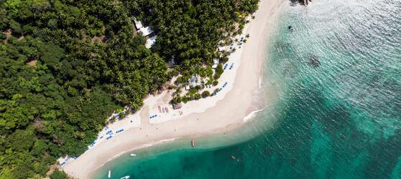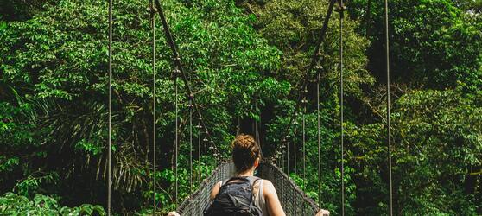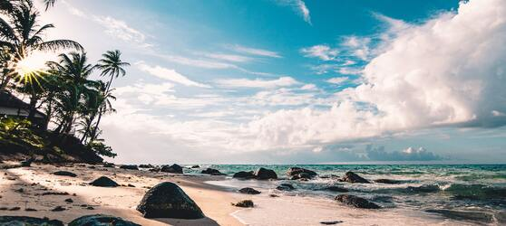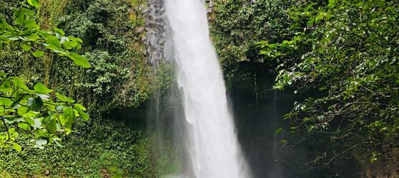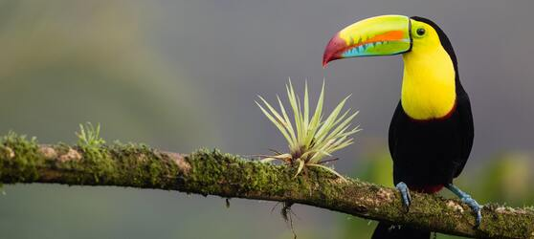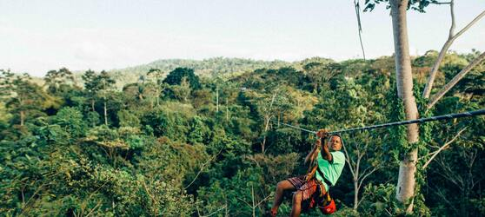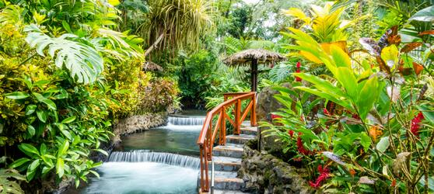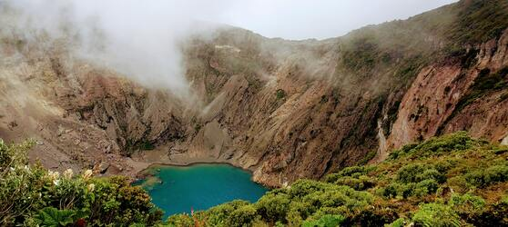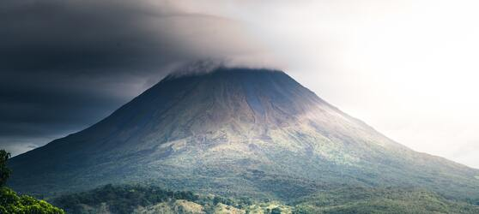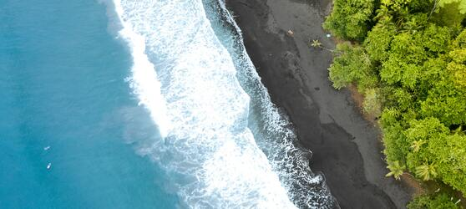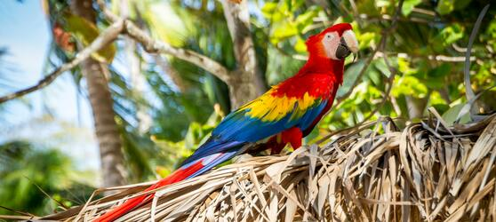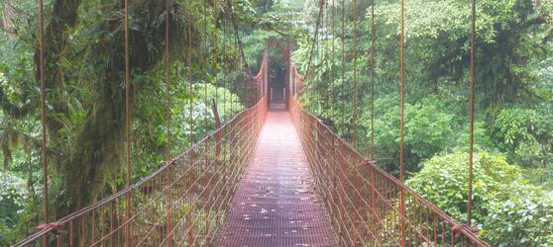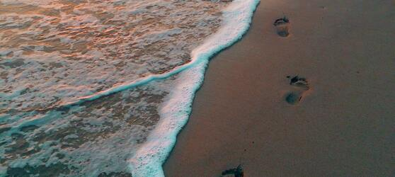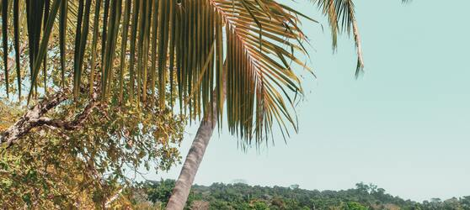

## Tarifs

|  |  |  |
| --- | --- | --- |
| **Date de départ** | **Date de retour en France** | **Prix minimum en € / pers.** |
| 12/05/2021 | 21/05/2021 | 1016.9999999999999 |
| 02/06/2021 | 11/06/2021 | 1016.9999999999999 |
| 21/07/2021 | 30/07/2021 | 1073.5 |
| 28/07/2021 | 06/08/2021 | 1073.5 |
| 04/08/2021 | 13/08/2021 | 1073.5 |
| 22/09/2021 | 01/10/2021 | 1064.4599999999998 |
| 20/10/2021 | 29/10/2021 | 1064.4599999999998 |
| 27/10/2021 | 05/11/2021 | 10652.509999999998 |
| 03/11/2021 | 12/11/2021 | 1073.5 |
| 10/11/2021 | 19/11/2021 | 1073.5 |
| 17/11/2021 | 22/06/2021 | 1073.5 |
| 24/11/2021 | 03/12/2021 | 1073.5 |
| 01/12/2021 | 10/12/2021 | 1073.5 |